
たのしい授業たのしい授業たのしい授業たのしい授業たのしい授業たのしい授業たのしい授業たのい授業たのしい授業たのしい授業■

2006年1月10日（火）～12日（木） 会場 ホテルユニオン
主催 仮説実験授業研究会（代表･板倉聖宣）／北海道“たのしい授業”講座実行委員会
後援 北海道教育委員会
たのしい授業たのしい授業たのしい授業たのしい授業たのしい授業たのしい授業たのしい授業たしい授業たのしい授業たのしい授業■

“たのしい授業”の提案
私たちの提案する"たのしい授業"とは、教師が冗談を言って笑わせるような「おもしろおかしい授業」のことではありません。子供たちが"学ぶことの楽しさ"を実感できる授業です。そしてその具現化を図る手立てとして、「授業書」を使って行う仮説実験授業があります。
仮説実験授業1963年に板倉聖宣（いたくらきよのぶ）氏によって提唱されて以来、全国的に着実な広がりを見せています。

熱意のある教師なら誰でもが“たのしい授業”を実践できるよう構成された仮説実験授業の考え方は、「授業書」を使ったものばかりでなく幅広い分野に応用・研究され、たくさんの「たのしい授業プラン」等としても成果をあげています。
今回の講座では そんな “たのしい授業”を実践されている方に具体的な提案となる講演や講座を行っていただきます。
興味をお持ちの方の参加をお待ちしています。

●日時 2006年１月１０日（火）１２時～１２日（木）１３時
●会場 ホテルユニオン 札幌市中央区南３条西１２丁目 Tel 011-561-6161
●定員 120名（宿泊受付先着80名） ●申し込み〆切り １２月２６日（月）
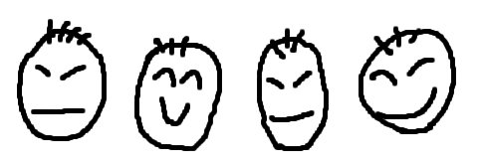
●参加費 15000円（当日徴収） ※学生割引 10000円

○11日昼食（弁当）代 1000円（希望者）
○宿泊費（希望者） 2泊4食：ホテルユニオン＝11000円、コンフォートホテル札幌（南３西９）＝12000円
※北海道教職員互助会の宿泊補助券利用可（用紙は各自記入してお持ち下さい。「公務出張」の場合不可。）

次の必要事項を記入し、葉書か Faxか e-メールで下記へ

〒004-0866 札幌市清田区北野6-2-17-10
菱 直幸（ひし なおゆき）
Fax 011-889-2733
E-mail naohishi@nifty.com
■申し込み方法
①氏名 ②性別 ③郵便番号 ④住所
⑤電話番号 ⑥勤務先等 ⑦11日昼食の有無
⑧宿泊の有無（希望ホテル名・同室希望者名等）
★宿泊について※宿泊希望の方は必ずご確認下さい
※北海道教職員互助会の宿泊補助が利用できます。
※４食は２泊分の夕食と朝食です。（11日昼食は別途）
※夕食会場は全て「ホテルユニオン」です。
※両ホテルとも シングルでの宿泊はできません。
※「ホテルユニオン」の宿泊は事務局で部屋割を行い
ます。ツインまたはエキストラベッドでトリプルの
相部屋となります。また「同じ部屋にしてほしい」
という希望は申し込み時にお知らせ下さい。
※「コンフォートホテル札幌」の宿泊はツインルーム
のみ（先着10組）となります

★たのしい授業★たのしい授業★たのしい授業★たのしい授業★たのしい授業★たのしい授業★たのしい授業★
講座日程

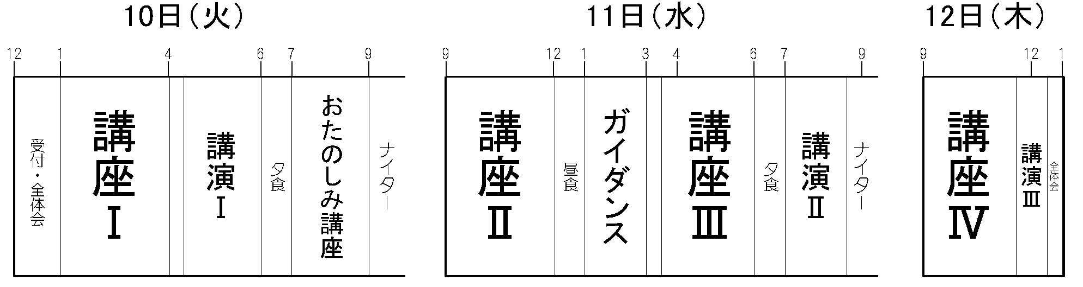

★講座Ⅰ・Ⅱ・Ⅲ・Ⅳ
講座の時間帯では、次の内容を予定しています。
①仮説実験授業の「授業書」を使った入門的講座
気をつけたい実験や授業運営法について、授業の実践報告などを交えて、「明日すぐにでも授業ができる」ことを目指します。
〈空気と水〉、〈もしも原子がみえたなら〉、〈溶解〉、
〈燃焼〉、〈電池と回路〉などを予定

②仮説実験授業の「授業書」を使った体験的講座
仮説実験授業そのものを楽しみたい方のための講座です。
「授業書」に沿って実際の授業のように進めます。
〈宇宙への道〉、〈生物と細胞〉、〈原子とその分類〉、
〈おもりのはたらき〉、〈ドライアイスであそぼう〉、
〈禁酒法と民主主義〉、〈靖国神社〉などを予定

③“たのしい授業”プランやアイディア・実践例の紹介
気軽にすぐにでもできる“たのしい実践”のちょっとしたアイディアの提案、授業プランの体験や紹介等を行います。
国語・算数・社会など、各教科の授業に役立つプラン、
「YYS分子模型」、「たのしい毛筆・ひと文字の書」、
「キミ子方式・絵の指導」、「フラッグス」などを予定

★おたのしみ講座
「分子模型」をはじめとした「授業書」に関連した教材制作や 「ものづくり」各種、アトラクション等を予定しています。同時展開で行いますので、お好みのものを次々と体験できます。

★講演
Ⅰ：「たのしい授業と評価」 丸山秀一（登別高校）

Ⅱ：「たのしい授業の考え方」 豊田泰弘（大学講師・塾経営）

Ⅲ：「たのしい授業の源流と〈楽知ん〉」 小出雅之（楽知ん研究人）

★ガイダンス
小学校低学年・小学校高学年・中学校・高等学校・障がい児学級に分かれ、それぞれで実践しやすい「授業書」や“たのしい授業”プラン、具体的な実践等について紹介・提案します。
また、「ストリート系」として学校外で仮説実験授業を行う場合や「仮説実験のたのしさ」を体験してもらう集まりを開く際に役立つガイダンスも設定しています。

★ナイター
★楽市・楽座ナイター

時間を区切らずに“夜を徹して語り合う”のがナイターです。講座の中で聞き逃したことや、悩み相談・講師をつかまえての話し合い等、参加者の主体性で活用する時間です。
例年、テーマを絞った分科会や「○○先生を囲んで」といったものも開かれています。詳しくは当日全体会場に掲示される「ナイター情報」をご覧下さい。
また、宿泊なさらない方も、時間の許す限りぜひご参加下さい。
会場では研究交流やその発展を意図して、仮説実験授業の授業書や関係書籍をはじめ“たのしい授業”を進める上で使用する教具やたのしい教材・おもちゃ等を販売します。
参加者の中には、「楽市・楽座で買い物をするのが楽しみ」という人がいるほどです。
今回もきっと「これおもしろい！」とか「すごーい！」と思わず唸ってしまう“商品”をそろえた出店がたくさん並びます。



2006年1月10日（火）～12日（木）
会場 ホテルユニオン
主催 仮説実験授業研究会／北海道“たのしい授業”講座実行委員会
後援 北海道教育委員会



★「楽市・楽座」出店希望の方は、お早めに
011-874-4734（前崎）へ連絡して下さい。

●問い合わせ先
北海道“たのしい授業”講座実行委員会
前崎彰宏(まえざきあきひろ) 011-874-4734

※この案内の内容は変更されることもあります。あらかじめご了承下さい。

